TRƯỜNG TH..........  Lớp: ….. | BÀI KIỂM TRA CUỐI HỌC KÌ I  NĂM HỌC: 2024 – 2025  Môn: TOÁN – LỚP 1  Thời gian: 45 phút
Em hãy khoanh tròn vào chữ cái đặt trước kết quả đúng hoặc làm các bài tập sau:
Câu 1: (1 điểm)
a) Số bé nhất trong các số 4, 2, 5, 7 là:
A. 9
B. 2
C. 5
D.7
b) Số lớn nhất trong các số 4, 1, 6, 8 là:
A.4
B. 1
C. 6
D. 8
Câu 2: (1 điểm)
a) Kết quả phép tính: 6 – 4 = ……..
A. 2
B. 4
C. 5
D. 6
b) Kết quả của phép tính: 3 + 4 =…….
A. 1
B. 5
C. 8
D. 7
Câu 3: (1 điểm) Số thích hợp để điền vào chỗ chấm trong phép tính : ….+ 5 = 10
A. 10
B. 5
C. 8
D. 9
Câu 4: (1 điểm)
a) Kết quả của phép tính: 7 – 5 + 1 =…….
b) Dấu thích hợp để điền vào chỗ chấm là: 7 ….8
Câu 5: (1 điểm) Nối hình với tên hình.
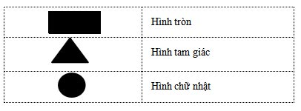
Câu 6: (1 điểm) Trong hình sau có mấy khối lập phương?
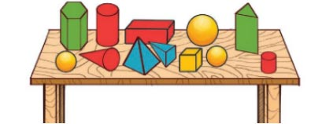
A. 3
B. 0
C. 1
D. 2
Câu 7: (1 điểm) Tính nhẩm
6 + 1 = ……….
4 - 4 =………...
10 - 5 = ………
7 + 2 =………..
Câu 8: Số? (1 điểm)
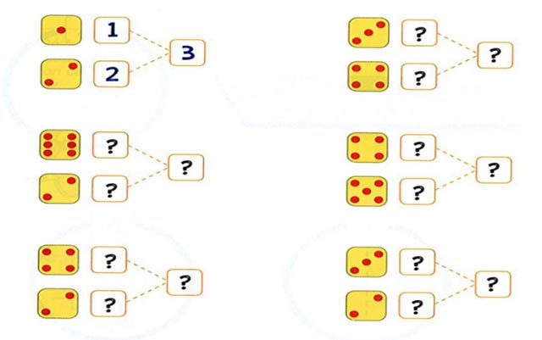
Câu 9: (1 điểm) Tính
8 – 2 + 3 =............
3 + 2 + 2 =...........
Câu 10: (1 điểm) Viết phép tính thích hợp vào ô trống:
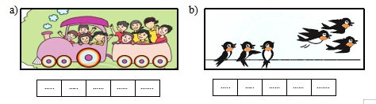

Đáp án đề thi học kì 1 môn Toán lớp 1
Câu hỏi | 1 | 2 | 3 | 4 |  | 6
Đáp án | a. B  b. D | a. A  b. D | B | 4a. 3 | 4b. < | C
Điểm | a. 0,5  b. 0,5 | a. 0,5  b. 0,5 | 1 | 0,5 | 0,5 | 1
Câu 5: (1 điểm)
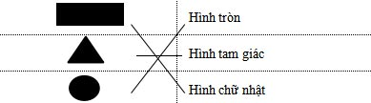
Câu 7: (1 điểm) Đúng mỗi phép tính ghi 0,25 điểm
6 + 1 = 7 | 10 - 5 = 5
4 - 4 = 0 | 7 + 2 = 9
Câu 8: (1 điểm) Đúng mỗi kết quả ghi 0,2 điểm
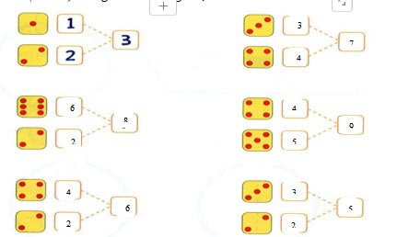
Câu 9: (1 điểm) Đúng mỗi phép tính ghi 0,5 điểm
8 – 2 +3 = 9
3 + 2 + 2 = 7
Câu 10: (1 điểm) Viết đúng mỗi phép tính 0,5 điểm
4 | + | 6 | = | 10

6 | - | 3 | = | 3

Ma trận đề thi học kì 1 môn Toán lớp 1
Mạch kiến thức, kĩ năng | Số câu và số điểm | Mức 1  (50%) |  | Mức 2  (30%) |  | Mức 3  20%)
Mạch kiến thức, kĩ năng | Số câu và số điểm | TNKQ | TL | TNKQ | TL | TNKQ | TL
1. Số học và phép tính: Số tự nhiên, phép cộng, phép trừ trong phạm vi 10 | Số câu | 2 | 2 | 1 |  | 1 | 2
 | Câu số | 1,2 | 7,8 | 3 |  | 4 | 9
 | Số điểm | 2,0 | 2,0 | 2,0 |  | 1,0 | 1,0
2. Yếu tố hình học: Nhận biết các hình, khối hình đã học | Số câu | 1 |  | 1
2. Yếu tố hình học: Nhận biết các hình, khối hình đã học | Câu số | 5 |  | 6
2. Yếu tố hình học: Nhận biết các hình, khối hình đã học | Số điểm | 1,0 |  | 1,0
3. Biết quan sát tranh vẽ, viết đúng phép tính. | Số câu |  |  |  | 1
3. Biết quan sát tranh vẽ, viết đúng phép tính. | Câu số |  |  |  | 10
3. Biết quan sát tranh vẽ, viết đúng phép tính. | Số điểm |  |  |  | 1
Tổng | Số câu | 3 | 2 | 2 | 1 | 1 | 1
Tổng | Số điểm | 3 | 2 | 2 | 2 | 1 | 1

